Frequency inverter with a POWERLINK interface
For complex machines and systems, B&R offers the ACOPOSinverter P84 with an integrated POWERLINK interface and a performance range of 0.37 to 500 kW. The P84 has a selection of onboard digital and analog I/O channels to control a wide range of technology functions. An integrated POWERLINK hub also greatly simplifies bus cabling.
An encoder interface can be added to the P84 for applications with strict requirements for speed or torque control. This helps fit the inverter perfectly into the B&R Motion concept and allows movements to be synchronized with the servo drives.
Thanks to the integrated B&R Automation Studio environment, no other software tools are needed. The Motion Wizard assists the user when inserting the P84 into the project and handles the most important basic settings. This takes much of the guesswork out of commissioning. The System Diagnostics Manager makes it possible to perform full diagnostics or read the status of the machine - even over the Internet.

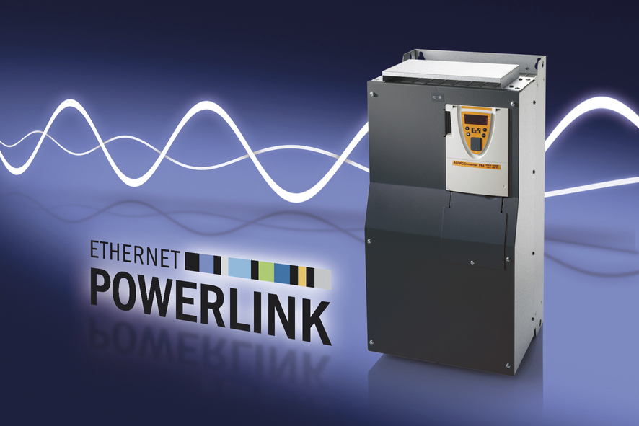
ACOPOSinverter P84 with integrated POWERLINK interface for the power range 0.37 to 500 kW.

Acerca de B&R
B&R es una innovadora empresa de automatización con sede en Austria y oficinas en todo el mundo. Como líder mundial en automatización industrial, B&R combina tecnología punta con ingeniería avanzada para ofrecer a los clientes, en prácticamente todas las industrias, soluciones completas para automatización de máquinas y fábricas, control de movimiento, HMI y tecnología de seguridad integrada. Con estándares industriales de comunicación de bus de campo como POWERLINK y openSAFETY, además del potente entorno de desarrollo de software Automation Studio, B&R está constantemente redefiniendo el futuro de la automatización. El espíritu innovador que mantiene a B&R al frente de la automatización industrial está impulsado por el compromiso de simplificar los procesos y superar las expectativas del cliente.
Para más información, visite www.br-automation.com.
Si publica esta nota de prensa, por favor envíe una copia a:
Bernecker & Rainer Automatización industrial S.L.U.
Vallsolana Garden Business Park
Camí de Can Camps, 17-19
08174 Sant Cugat del Vallés
Barcelona
o al e-mail: office.es@br-automation.com

